我是齒輪達人測驗卷
年班： 姓名：

1.( 4 )請問下列裝置，哪一個裡面沒有齒輪？
(1)電鑽 (2)時鐘 (3)音樂盒 (4)電腦螢幕
2.( 1 )下列哪一個不是齒輪的特性或功能：
(1)靠一個齒輪就可以發揮齒輪的功效 (2)能夠傳遞動力 (3)可以改變運動方向
(4)善用齒輪可以達到省力或省時的功效
3.( 3 )以下哪一種齒輪具有傳遞動力到垂直軸齒輪的功能：
(1)正齒輪 (2)齒條 (3)冠狀齒輪 (4)蝸輪
4.( 2 )請問下面的齒輪組合，當我們順時針轉動左邊的齒輪，請問，右邊的齒輪運動方向為何？
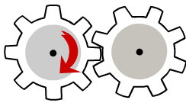
(1)順時針旋轉 (2)逆時針旋轉 (3)往右邊滾過去 (4)停住不動
5.( 3 )請問下面的齒輪組合，當我們逆時針轉動右邊的齒輪，請問另外二個齒輪的轉動方向為何？
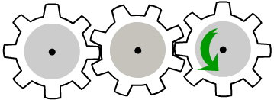

(1) (2) (3)
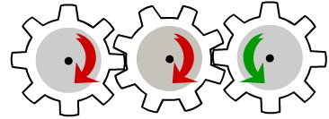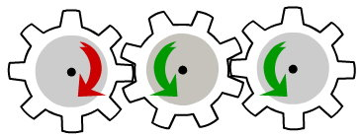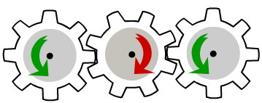
(4)
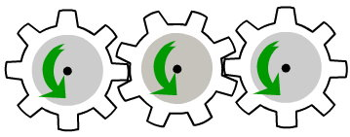
6.( 1 )請問下面的齒輪組合，當我們順時針轉動右邊的齒輪，請問最左邊的齒輪的運動方向為何？
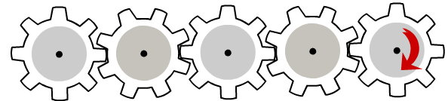
(1)順時針旋轉 (2)逆時針旋轉 (3)往左邊滾過去 (4)停住不動

7.( 4 )請問下面的齒輪組合，當我們順時針轉動上方的齒輪，請問另外二個齒輪的轉動方向為何？
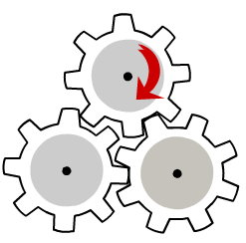
(1) (2) (3)
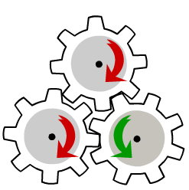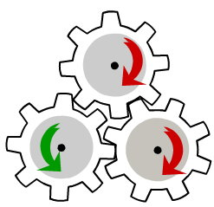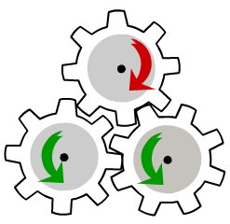
(4)所有齒輪都不會動
8.( 1 )請問下面的齒輪組合，當我們轉動左邊的齒輪一圈時，右邊的齒輪轉動的圈數會比左邊齒輪多還是少？
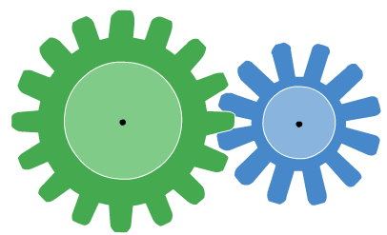
(1)多 (2)少 (3)一樣多 (4)不會動
9.( 2 )請問下面的齒輪組合，當我們轉動左邊的齒輪一圈時，右邊的齒輪轉動的圈數會比左邊齒輪多還是少？
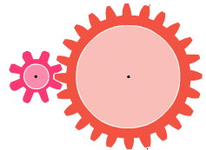
(1)多 (2)少 (3)一樣多 (4)不會動
10.( 1 )當我們騎變速腳踏車時，如果在平地，我們希望騎得較快時，請問腳踏車的齒輪配置應該是如何？
(1)前面大齒輪，後面小齒輪 (2)前面小齒輪，後面大齒輪 (3)前後用一樣大的齒輪 (4)不需變速
11.( 2 )當我們騎變速腳踏車騎上山坡時，我們希望騎得較輕鬆省力時，請問腳踏車的齒輪配置應該是如何？
(1)前面大齒輪，後面小齒輪 (2)前面小齒輪，後面大齒輪 (3)前後用一樣大的齒輪 (4)不需變速

12.( 4 )以下哪一個敘述是錯的？
(1)大齒輪帶動小齒輪，費力但省時 (2)小齒輪帶動大齒輪，省力但費時 (3)二個齒輪齒數一樣多，轉動的圈數也會一樣 (4)使用齒輪無法達到省力的效果
13.( 3 )以下哪一種齒輪的組合，無法將動力傳遞到互相垂直軸心齒輪上的能力：
(1)正齒輪配冠狀齒輪 (2)傘齒輪配傘齒輪 (3)正齒輪配正齒輪 (4)冠狀齒輪配冠狀齒輪
14.( 1 )請問以下的裝置，哪一種不是齒輪搭配齒條的齒輪組合：
(1)手搖鑽 (2)戰鬥陀螺的發射器 (3)車輪的轉向裝置 (4)電動門
15.( 4 )當需要用到齒輪進行長距離的動力傳遞時，以下哪一種裝置用不上？
(1)履帶 (2)鏈條 (3)傳動軸 (4)斜面
16.( 3 )請問，若有一個40齒的大齒輪帶動一個20齒的小齒輪，當大齒輪轉動一圈時，小齒輪會轉動幾圈？
(1)3圈 (2)1圈 (3)2圈 (4)4圈
17.( 1 )請問，若有一個8齒的小齒輪要帶動一個24齒的大齒輪，請問小齒輪轉動幾圈時，大齒輪會轉動一圈？
(1)3圈 (2)1圈 (3)2圈 (4)4圈
18.( 2 )用旋轉的齒輪去帶動齒條，能讓齒條呈現怎樣的運動方式？
(1)旋轉運動 (2)直線運動 (3)跳躍運動 (4)無法運動
19.( 2 )汽車有二輪傳動及四輪傳動的方式，你認為要把引擎的動力傳動到四個輪子，應該是應用到下面哪一種組合？
(1)齒輪加履帶 (2)齒輪加傳動軸 (3)齒輪加鏈條 (4)滑輪加皮帶
20.( 2 )手搖鑽的功用在於希望能夠快速的鑽穿木頭，所以你認為它的齒輪組組合應該是如何？
(1)小齒輪帶大齒輪 (2)大齒輪帶小齒輪 (3)二個同齒數齒輪 (4)和齒輪齒數大小無關

